EXO-D1便携数据采集设备
用户手册

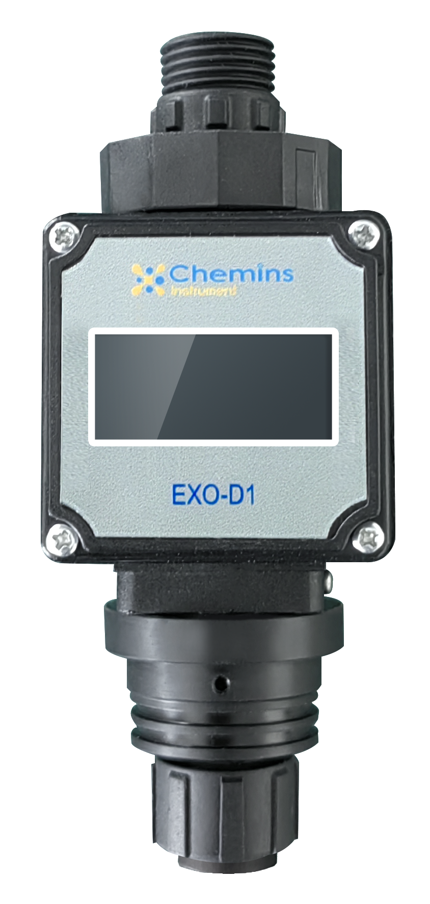

杭州凯米斯物联传感科技有限公司
电话：400-666-0325
邮箱：service@chemins-tech.com 网址：www.chemins-tech.com

目录

一、工作原理 3
二、技术参数和规格 3
1.技术参数 3
2.接线图 3
三、数据通讯 4
1．通讯协议 4
四、使用和维护 4
1.使用方法 4
2.服务器配置(仅WiFi版适用) 4
3.注意事项 7
4.常见问题 7
五、质量和服务 8
1.质量保证 8
2.配件和备件 8
3.售后服务承诺 8

工作原理
EXO-D1是一款低成本显示单只传感器数值的设备，与我司传感器进行485通讯，自动搜索传感器类型和地址，实时显示数值和温度；体积小，即插即用，降低客户对传感器采集、解析、显示成本；带有485输出，不影响外部设备与传感器的通讯；可单独作为采集器使用，也可与传感器集成。

技术参数和规格

1.技术参数
显示 | 1.3寸单色液晶显示屏
外形尺寸 | 204 mm×145 mm×42.5 mm
出线方式 | 16-5P航空插头
功耗 | 0.5 W
重量 | 0.1 kg
电源 | 12V~24V DC
存储温度 | 0~60℃
防紫外线 | 禁止在强紫外线环境下工作
环境湿度 | 10~90%RH（无冷凝）
测量变量 | 根据传感器定义
RS-485输出 | Modbus RTU通讯协议

2.接线图
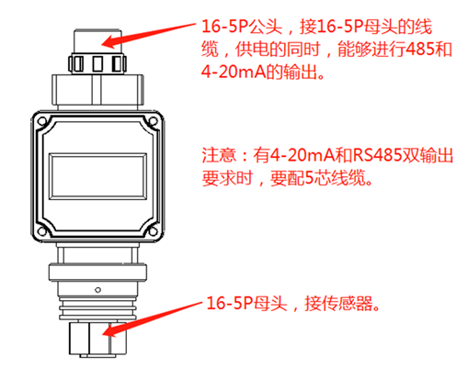

数据通讯

1．通讯协议
MODBUS通信默认的数据格式为：9600、n、8、1（波特率9600bps,1个起始位，8个数据位，无校验，1个停止位）。

使用和维护

1.使用方法
下方插头连接传感器，上方插头连接采集设备或供电设备即可。
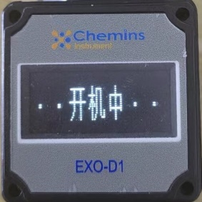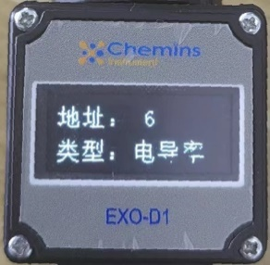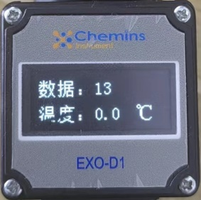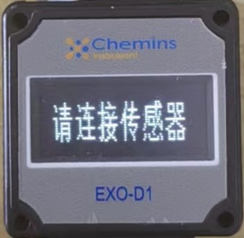
1、供电后显示“开机中”，如界面1所示，停留约2s，此时读取地址和类型；
2、获取到地址和类型后，如界面2所示，显示约2s；
3、再显示出数值和温度，如图界面3所示；
4、若通讯异常，如图界面4所示，显示“请连接传感器”，此时读取地址；
5、在显示数值时，可通过485输出正常读取传感器数值，亦可进行地址更改、数值校准等操作。

2.服务器配置(仅WiFi版适用)
1、设备供电并连接传感器后进入数据页面；
2、通过485串口连接到PC的串口助手，以ASCII方式发送如下指令，并以ASCII方式接收返回数据；
a、配置wifi和服务器信息
示例： <wifi:cheminsr1;cheminsr1;oe46200411.zicp.vip;53172>
< | 帧头
wifi: | 标识符
cheminsr1 | WiFi名称，不支持中文
; | 分隔符
cheminsr1 | WiFi密码
oe46200411.zicp.vip | 服务器域名（此处也可用IP地址）
; | 分隔符
53172 | 服务器端口号
> | 帧尾

b、配置设备号（默认20000）
示例： <device:20001>
< | 帧头
device: | 标识符
20001 | 要修改的设备号
> | 帧尾
c、返回数据详解
ATE0 | 开始配置并进行初始化
AT+CWMODE=1 | 开始配置并进行初始化
AT+RST | 开始配置并进行初始化
AT+CWJAP=”WiFiName”,”Password” | 正在连接WiFi，若一直失败，请检查WiFi名及密码是否正确
AT+CIPMUX=0 | WiFi连接成功
AT+CIPSTART=”TCP”,”127.0.0.1”,5000 | 尝试连接服务器
AT+SAVETRANSLINK=1,”127.0.0.1”,5000,”TCP” | 尝试连接服务器
AT+CIPMODE=1 | 服务器连接成功，开始发送数据
AT+CIPSEND | 服务器连接成功，开始发送数据
OK | 服务器连接成功，开始发送数据

3、主动上传开关及间隔时间设置；
a、0x101E 主动上传的间隔时间，单位：秒，默认5秒。范围1-65535秒
示例： TX：06 06 10 1E 00 05 2C B8 设置成5秒上传间隔
RX：06 06 10 1E 00 05 2C B8
TX：06 03 10 1E 00 01 E1 7B 读取当前上传间隔
RX：06 03 02 00 05 CD 87
解析： 06 传感器地址
03 功能码
02 字节数
00 05 数据，此处表示上传间隔
CD 87 CRC校验

b、0x101F 主动上传的开关，0是关，1是开，默认为0
示例： TX：06 06 10 1F 00 01 7C BB 打开主动上传
RX：06 06 10 1F 00 01 7C BB
TX：06 03 10 1F 00 01 B0 BB 查询主动上传状态
RX：06 03 02 00 01 44 CC 当前为主动上传
解析： 06 传感器地址
03 功能码
02 字节数
00 01 数据，此处表示上传状态
44 CC CRC校验
TX：06 03 10 1E 00 02 A1 7A 读取主动上传状态与数据
RX：06 03 04 00 05 00 01 5D 32
解析： 06 传感器地址
03 功能码
04 字节数
00 05 数据，代表上传间隔
00 01 数据，代表上传状态
A1 7A CRC校验

4、服务器端接收数据解析；
读取数据：
发送示例
示例： <20000:DATA>
解析： < 帧头
20000 设备号，默认20000
: 分隔符
DATA 功能码 读取数据
> 帧尾
接收示例
示例： <20000:6,1,1000,25>（也是主动发送的数据格式）
解析： < 帧头
20000 设备号，默认20000
: 分隔符
6 当前传感器地址
, 分隔符
1 传感器类型，此处为电导率
, 分隔符
1000 传感器数据
, 分隔符
25 传感器温度数据
> 帧尾
读取参数：
发送示例
示例： <20000:PARAM>
解析： < 帧头
20000 设备号，默认20000
: 分隔符
PARAM 功能码 读取参数
> 帧尾
接收示例
示例： <20000:6,1,20,16>
解析： < 帧头
20000 设备号，默认20000
: 分隔符
6 当前传感器地址
, 分隔符
1 传感器类型，此处为电导率
, 分隔符
20 零点偏移量
, 分隔符
16 斜率
> 帧尾
修改地址：
发送示例
示例：<20000:ID6>
解析： < 帧头
20000 设备号，默认20000
: 分隔符
ID6 功能码 修改地址，6即想要改的地址
> 帧尾
接收示例
示例： <20000:6,1,0,0>
解析： < 帧头
20000 设备号，默认20000
: 分隔符
6 地址为修改后的地址
, 分隔符
1 传感器类型，此处为电导率
, 分隔符
0 空位
, 分隔符
0 空位
> 帧尾

3.注意事项
- 避免进水和阳光暴晒。
- 请不要用手触摸裸露金属接线端子。

4.常见问题
错误 | 可能的原因 | 解决方法
无显示 | 未通电或刚上电 | 检查接线
显示数值长期不变 | 传感器数值比较稳定 | 更改传感器环境
显示数值长期不变 | 设备卡死 | 重新上电
显示“请连接传感器” | 传感器线路接触不良 | 重新插拔或更换线缆
显示“请连接传感器” | 传感器损坏 | 更换传感器

质量和服务

质量保证
- 质检部门有规范的检验规程，具备先进完善的检测设备和手段，并严格按照规程检验，对产品做72小时老化实验、稳定性实验，不让一支不合格产品出厂。
- 收货方对不合格率达到2%的产品批次直接退回，所有产生的费用由供货方承担。考量标准参考供货方提供的产品说明。
- 保证货源数量和出货速度。

配件和备件
此产品包括：
- 数字变送控制器1台
- 说明书1份
- 合格证1张

售后服务承诺
本公司提供自销售日起一年内的本机售后服务，但不包括不当使用所造成的损坏，若需要维修或调整，请寄回，但运费需自负，寄回时需确定包装良好以避免运送途中损坏，本公司将免费维修仪器的损坏。

